SOLICITUD DE INSCRIPCIÓN

CURSO DE INGLÉS COMERCIAL Y CONVERSACIÓN

19 JUNIO A 5 JULIO 2018

MARTES Y JUEVES, 18 A 20,30H

Casa de Cultura de Arroyo de la Encomienda

MATRÍCULA GRATUITA (*)
(*) Subvencionado 100% para personal de empresas, empresarios, autónomos situados en la provincia de Valladolid (excluye Valladolid capital, Medina del Campo y Laguna de Duero)

Con la colaboración de 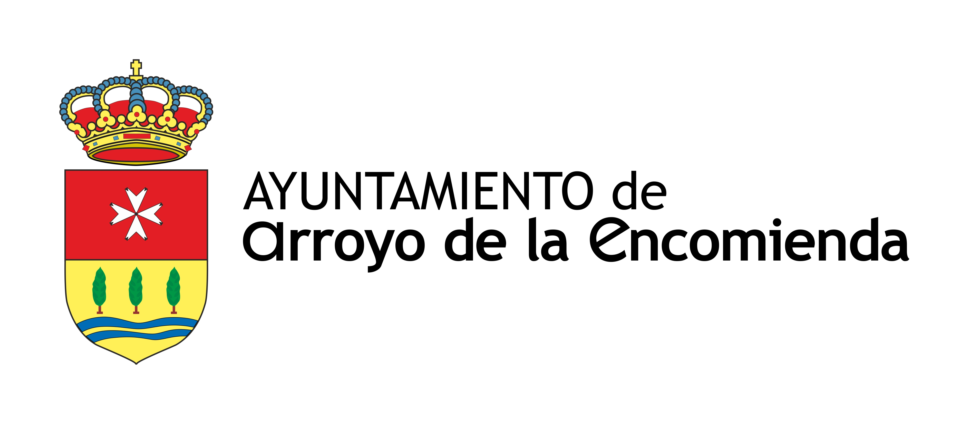
NOMBRE EMPRESA /AUTÓNOMO
CIF/NIF
DIRECCIÓN EMPRESA, LOCALIDAD
E-MAIL
TELÉFONO
NOMBRE ALUMNO
NIVEL INGLÉS (BAJO, MEDIO, ALTO)
Edad (a efectos estadísticos) | Menor de 35 Mayor de 45

Más información e inscripciones:
Cámara Oficial de Comercio, Industria y Servicios de Valladolid
Área de Internacionalización de Empresas.
exterior@camaravalladolid.com, Tfno. 983370400

Plazas limitadas, se respetará el orden de inscripción

